Previsioni occupazionali in provincia di Salerno nel mese di Gennaio 2023
In provincia di Salerno nel mese di gennaio sono programmate circa 6.800 entrate e nel trimestre gen-mar23 20.990; nella regione Campania 32.400, e in Italia complessivamente 504.000. La graduatoria regionale delle assunzioni vede la Campania al sesto posto mentre Salerno è la seconda provincia della regione per previsione di assunzione più elevata.
Nella provincia salernitana abbiamo mille assunzioni in più rispetto a gennaio 2022 (+17,6%) e +3.610 assunzioni (+20,8%) prendendo a riferimento l’intero trimestre. I trend sono più alti di quelli nazionali (+10,1% nel mese e +12,9% trimestre percentuali Italia) e, nonostante le conseguenze del rallentamento dell’economia i livelli della domanda di lavoro delle imprese si mantengono superiori a quelli registrati nell’analogo periodo pre-Covid (+33,6% sul mese di gennaio 2019, e +38,6% sul trimestre).
Si riconferma la domanda delle imprese rivolta ai giovani pari al 27% degli ingressi. Ancora in crescita la difficoltà di reperimento, in 37 casi su 100 le imprese prevedono che sarà arduo trovare i profili desiderati mentre a gennaio 2019 era il 27%.

DISTRIBUZIONE DELLE ENTRATE PREVISTE NEI MACROSETTORI
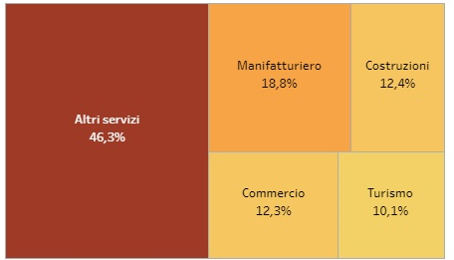

Fonte: Unioncamere - ANPAL Sistema Informativo Excelsior, 2023

Nel complesso nel mese di gennaio:
- le entrate previste si concentreranno per il 69% nel settore dei servizi e per il 70% nelle imprese con meno di 50 dipendenti;
- nel 24% dei casi le entrate previste saranno stabili, ossia con un contratto a tempo indeterminato o di apprendistato, mentre nel 76% saranno a termine (a tempo determinato o altri contratti con durata predefinita);
- il 21% sarà destinato a dirigenti, specialisti e tecnici, quota inferiore alla media nazionale (25%);
- il 16% delle entrate previste sarà destinato a personale laureato;
- le tre figure professionali più richieste concentreranno il 30% delle entrate complessive previste.
E’ la sintesi di quanto emerge dall’analisi del sistema informativo Excelsior, realizzata da Unioncamere e ANPAL, che offre un monitoraggio delle previsioni occupazionali delle imprese private dell’industria e dei servizi con un orizzonte temporale anche trimestrale per fornire informazioni tempestive di supporto alle politiche attive del lavoro. Le informazioni presentate sono basate sui questionari compilati da circa 96.000 imprese nazionali. Le analisi si focalizzano sulle principali caratteristiche delle entrate programmate nel mese di gennaio 2023, con uno sguardo sulle tendenze occupazionali per il periodo gennaio - marzo 2023.
Clicca qui per consultare il Bollettino Statistico e per le Tavole Provinciali.
Per informazioni: Ufficio Statistica e Prezzi

